过程分析

（1）程序需要读取一个文本里面的单词，可以是任意英文文本

（2）至少统计100个词以上

（3）用户可以同时查询多个单词出现的次数

（4）单词出现的次数进行降序显示

（5）统计文本单词及词频，并输出结果

（6）在图形界面显示文件，通过点击文件显示文件具体统计结果

代码设计

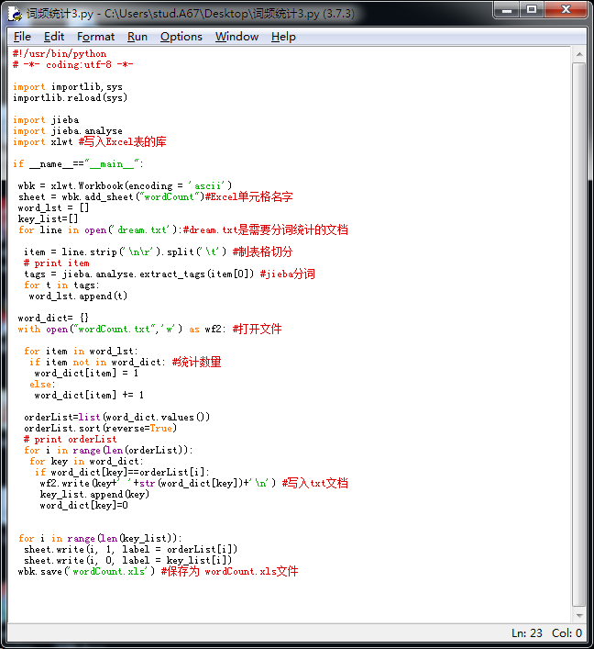

过程设计

